Ребенок овладевает речью с помощью слуха. Сначала он учится понимать обращенную к нему речь, а потом начинает говорить сам. Поэтому следует оберегать слух от сильных звуковых воздействий (не включать на полную мощность телевизор или музыку), вовремя вылечивать органы слуха, не допускать хронических насморков. К трем годам, как правило, ребенок интенсивно набирает словарь, начинает говорить фразами. Одновременно с развитием речи развивается мышление и воображение ребенка.

Внимание, память, мышление - основы, на которых строится речь. Разговаривая с ребенком, постоянно обращайте внимание на собственную речь: она должна быть четкой и внятной. Не говорите с ребенком громко, не говорите быстро. Начиная занятие, сами проявите заинтересованность. Занятия проводите не от случая к случаю, а достаточно регулярно. Не занимайтесь долго. Когда вы почувствуете, что ребенок стал менее внимательным, прекратите занятие или перейдите к другой теме. Однако в следующий раз вернитесь к упражнению, на котором остановились. Не забывайте похвалить ребенка. Почаще задавайте вопрос "Почему?". Не раздражайтесь, если ребенок понял вас не с первого раза. Помогите наводящими вопросами. Наберитесь терпения. Предлагаем вам примерные игры, в которые будет интересно и полезно играть Вам и вашим детям.

**Овощи**

Назови каждый предмет. Назови все предметы, одним словом. Где растут овощи? (На грядках в огороде.) Что делают из овощей? Назови овощи круглой формы. Назови овощи треугольной формы. Назови овощи овальной формы. Назови овощи зеленого цвета. Назови овощи красного цвета. Назови овощи оранжевого цвета.

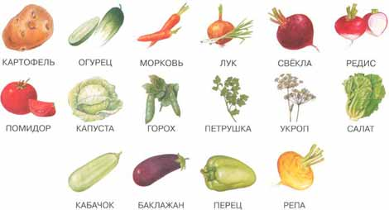

Пришел зайчик в сад-огород набрать овощей для борща и фруктов для компота. Пришел... и очень удивился. Что он увидел?

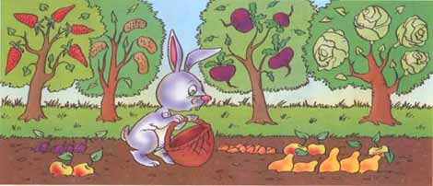

Посмотри на картинку и помоги зайчику найти нужные овощи и фрукты. На своих ли местах они растут? Что перепутал художник? Где на самом деле должны расти овощи, а где фрукты? Расскажи, что должен сделать, чтобы сварить борщ и компот

Когда это бывает? Рассмотри картинки. Что ты видишь на них? Когда это бывает? Почему ты так думаешь? Назови признаки каждого времени года. Что в это время делают люди? Как одеваются? Как ведут себя животные?

## ЛЕТО. ОСЕНЬ.

## ЛЕТНИЕ МЕСЯЦЫ: ОСЕННИЕ МЕСЯЦЫ:

## ИЮНЬ, ИЮЛЬ, АВГУСТ СЕНТЯБРЬ, ОКТЯБРЬ, НОЯБРЬ

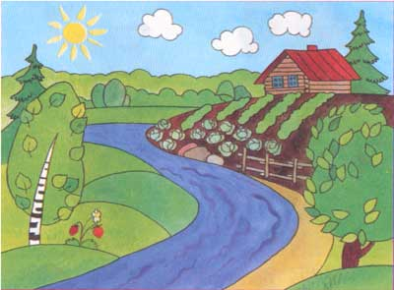 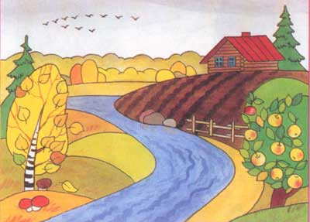

## ЗИМА. ЗИМНИЕ МЕСЯЦЫ: ВЕСНА. ВЕСЕННИЕ МЕСЯЦЫ:

## ДЕКАБРЬ, ЯНВАРЬ, ФЕВРАЛЬ МАРТ, АПРЕЛЬ, МАЙ

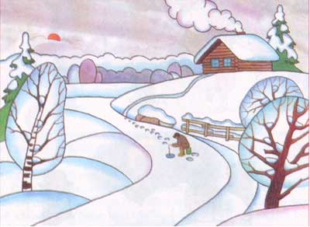

## Четвертый лишний